- УХТА ТЕАТРАЛЬНАЯ
На прошлой неделе в Центральной библиотеке (г. Ухта, пр. Ленина, д. 40) состоялось очередное заседание ухтинского городского клуба «Краевед», посвящённое Году театра. На заседание были приглашены три театральных коллектива Ухты, у двух из которых юбилеи.
85 лет в этом году отмечает народный драматический театр ГДК, 45 лет прославленным коллективом руководит заслуженный работник культуры России и Коми, режиссёр Вера Гой. Все эти годы Вера Михайловна по крупицам собирает материалы по истории театра.
В 1990 году ездила в Алматы к Жижимонтовым (Николаю Павловичу и Зое Николаевне), записала их воспоминания на камеру, уточнила некоторые детали. На одном из юбилеев ухтинцы видели этот фильм. Несколько копий из её богатого архива были представлены на выставке в библиотеке.
Вера Михайловна считает годом рождения своего коллектива 1934 год, когда в честь 5-летия высадки Ухтинской экспедиции Яков Мороз решил открыть в Чибью театр. Любопытно, что у истоков театра стояли харьковчане Иосиф Гирняк и Остап Вишня, земляки Веры Гой.
В 1961 году коллектив получил звание народного. Лауреат и дипломант всяческих фестивалей и конкурсов. Вера Михайловна хранит 17 килограммов разнообразных грамот и дипломов.
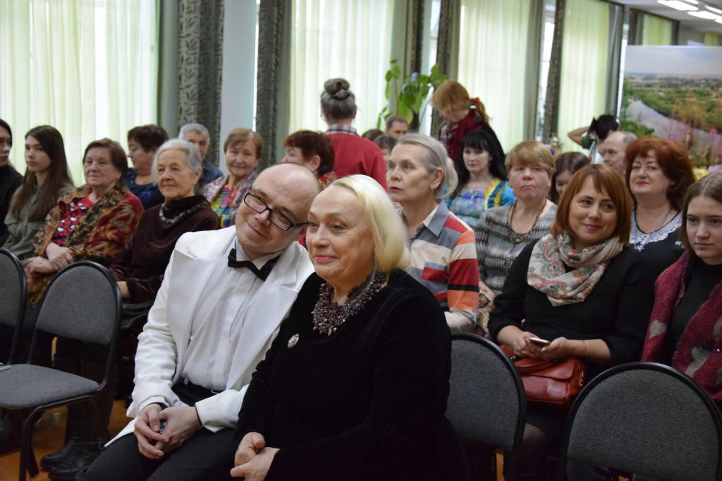
Присутствующие с удовольствием послушали монолог Глумова из спектакля «Мы все куда-то идём» по пьесе Островского и посмотрели отрывок из детского спектакля «Волшебник изумрудного города».
Дело в том, что несколько лет назад Вера Михайловна выиграла грант, средства которого позволили ей создать школу театрального искусства для детей, а затем осуществить громадный проект «Забава» (фестиваль детских садов).
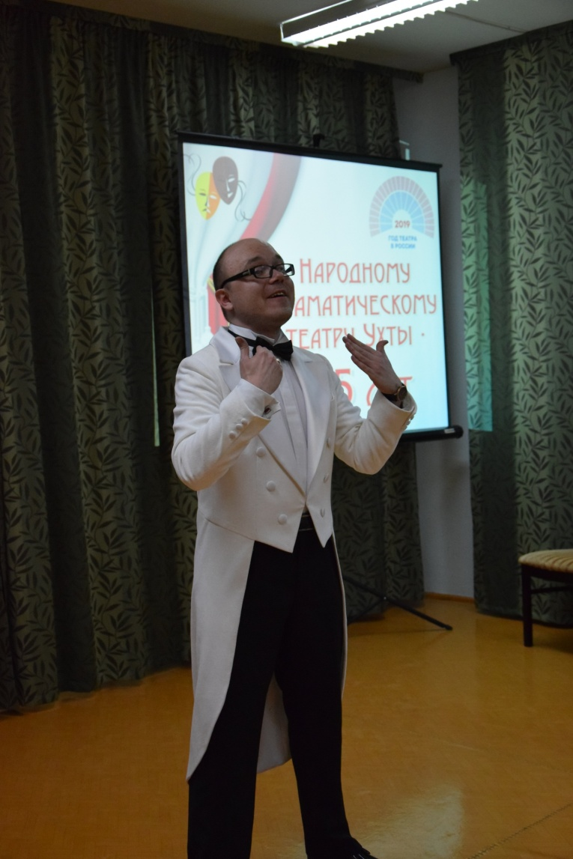
60 лет в этом году отмечает образцовый театр «Ровесник» из Центра творчества имени Г. Карчевского. К сожалению, в последние годы их спектакли можно увидеть лишь на малой сцене, которая вмещает только 30 зрителей.
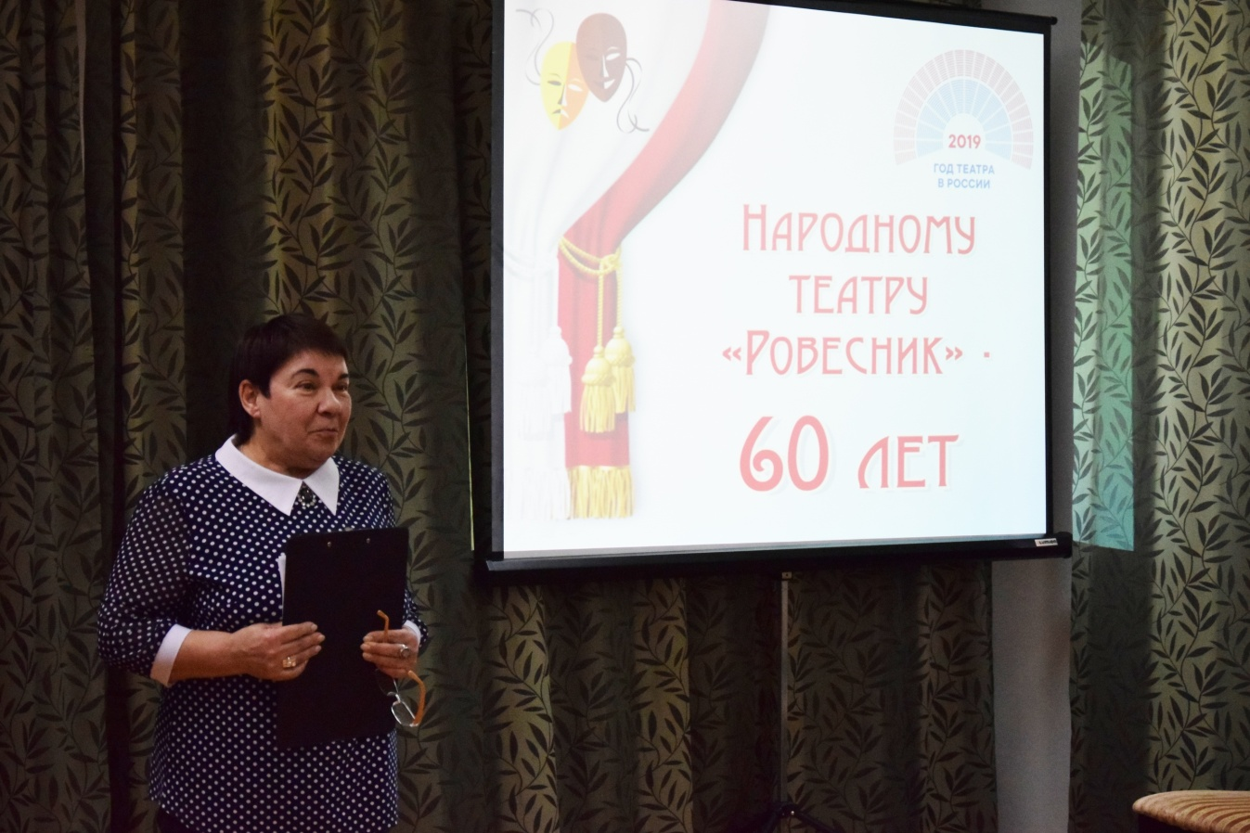
Годом рождения считают 1959 год, когда Нина Сергеевна Григорьева поставила первый спектакль в Доме пионеров. Профессиональными актёрами стали бывшие воспитанники Сергей Апрельский и Наталья Гаранина, заслуженная артистка РФ.
Коллектив славится театральными гостиными, студией художественного слова. Не удивительно, что юный Лев Логинов покорил присутствующих великолепным чтением рассказа Бориса Заходера.
С 2008 года в Центре коми культуры имени Шахова работает театр «Радлун», руководит которым один из известных актёров Веры Гой Николай Парфентьев. Коллектив с большим успехом показал свой премьерный спектакль на коми языке – «Предложение» Чехова. «Браво!»- кричали восторженные зрители.
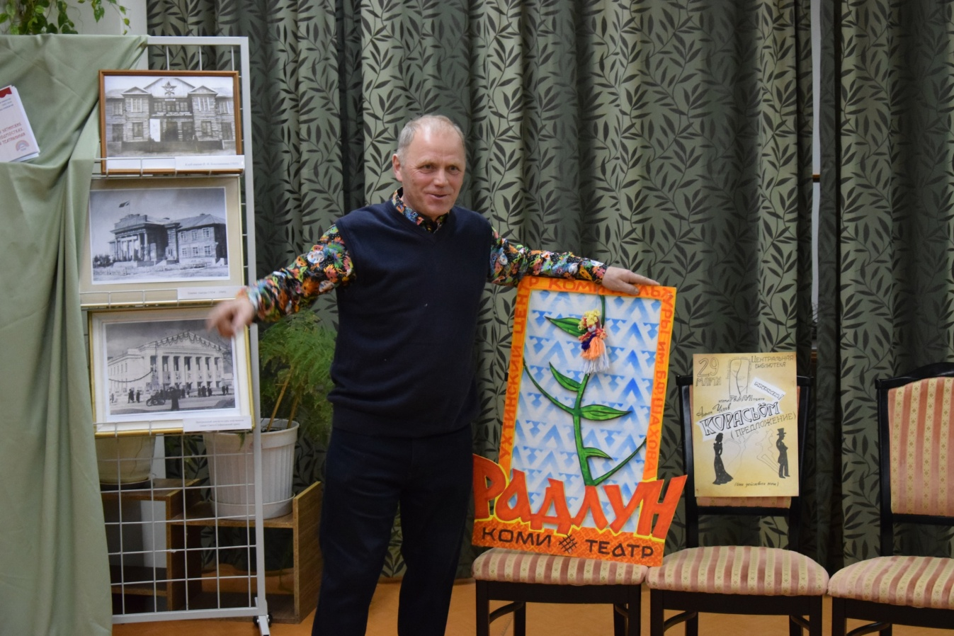
Директор Центральной библиотеки Ольга Григорьевна Ткаченко представила пилотный проект брошюры «На ухтинских подмостках. Ухта театральная», который будет выложен на сайте библиотеки.
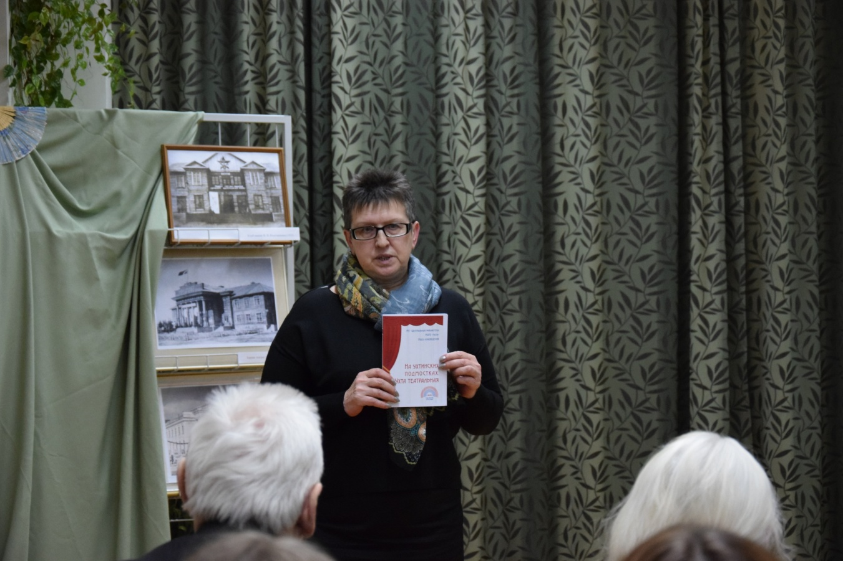
Больше ФОТО https://vk.com/library_ukhta?z=album-116773303_264335920

